Ministère de l’Enseignement Supérieur et de la Recherche Scientifique  Université Djilali Bounaama de  Khemis Meliana | Faculté de Science de la Nature et de la Vie et de Science e de la Terre  Département de Science de la Terre  Master 1 Géotechnique  10/04/2019
Examen de rattrapage « Résistance Des Matériaux »
Exercice (01) : (10 pts )
Soit la structure illustrée dans la figure ci-après :
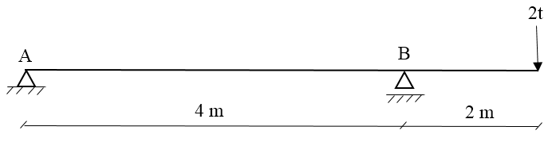
- Calculer les réactions aux appuis A et B ;

- Calculer les sollicitations T et M pour chaque section de la poutre ;

- Tracer les diagrammes de T et M pour chaque section ;

- Donner les expressions des flèches dans chaque section.

Exercice (02) : (10 pts)
Le système ci-dessous est encastré à son extrémité gauche.
- Calculer les efforts normaux (N) et les contraintes (σ) à chaque section de la barre.
- Tracer le diagramme de N et de (σ) tout au long de la barre.
- Vérifier la résistance de la barre si la contrainte admissible du matériau est supposée de 150MPa.
- Calculer la déformation totale du système si le module de Young E=21000DaN.

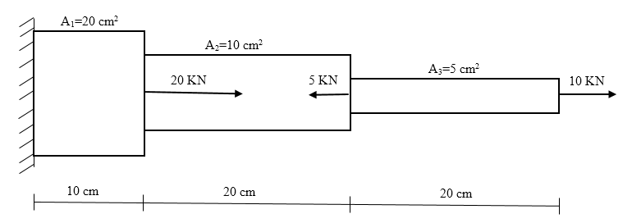

- Bonne chance –
N.B : Documents autorisés Enseignante : Dr Y.KELLOUCHE

